بسم الله الرحمن الرحيم
السيرة الذاتية C.V
- الاسم الثلاثـي : هيثم عبد الله سلمان الغزاوي
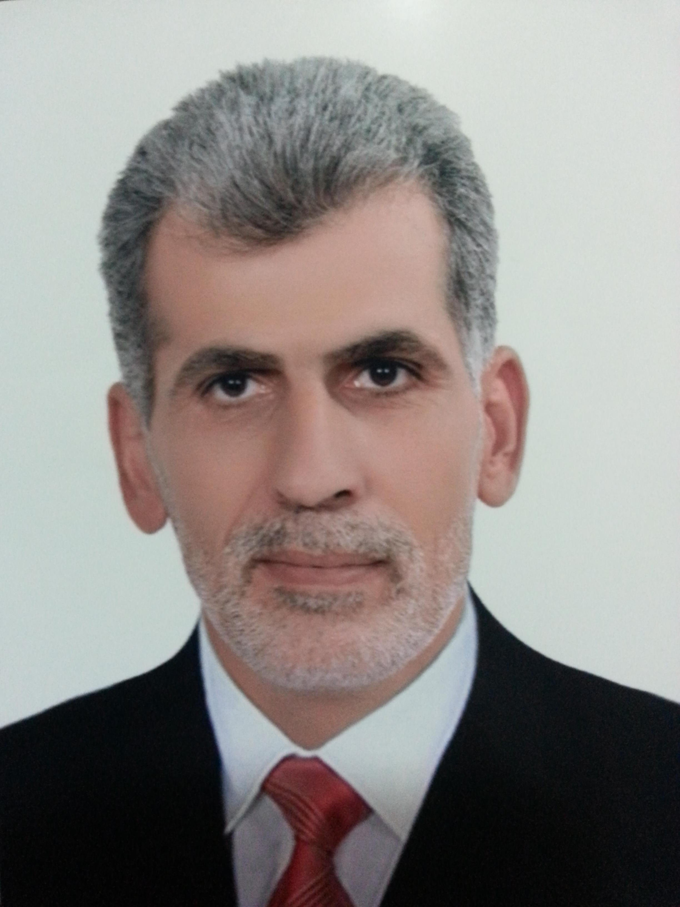
- التولــــــــــــد : 11 / 6 / 1969
- المهنـــــــــــة : تدريسي / وباحث اكاديمي
- اللقب العلمـي : أستاذ
- تاريخ الحصول على اللقب : 26/1/2015
- الشهـــــــــادة : دكتوراه علوم اقتصادية
- الاختصاص العام : الاقتصاد
- عنوان اطروحة الدكتوراه : اقتصاديات الطاقة المتجددة في دول مختارة
- الاختصاص الدقيق : اقتصاديات النفط والطاقة المتجددة
- مكان العمــل : مركز دراسات البصرة والخليج العربي/ جامعة البصرة/ العراق
- العنوان الحالي : البصرة - العراق
- المنصب الإداري السابق : مدير قسم الشؤون الإدارية / رئاسة جامعة البصرة للعامين 2006 و 2007.
- المنصب الإداري الحالي : رئيس قسم الدراسات الاقتصادية من 2014- وللآن.
- البريد الالكتروني : heaitham20052006@yahoo.comE-mail:
heaitham.al-ghazzawi@uobasrah.edu.iq
- رقم الموبايل : 07801459516 ، وات ساب، فايبر
- سنوات التدريـس : ثلاثة عشر سنة

- الكتب المؤلفة:
- النفط العراقي والسياسة النفطية في العراق والمنطقة في ظل الاحتلال الامريكي: رؤية مستقبلية، مجموعة أساتذة، مركز العراق للدراسات، بغداد، 2007.
- اقتصاديات الطاقة المتجددة في المانيا ومصر والعراق، المركز العربي للابحاث ودراسة السياسات، بيروت، 2016.
- البحوث المنشورة داخل العراق:
- اقتصاديات التجارة الإلكترونية في دول مجلس التعاون الخليجي (دراسة حالة دولة الإمارات العربية المتحدة)، مجلة العلوم الاقتصادية، المجلد (4)، العدد (15)، 2005، كلية الإدارة والاقتصاد، جامعة البصرة.
- الآثــار الاقتصــادية للعمــالة الوافــدة فــي دول مجلــس التعــاون الخليجــــي، مجلة العلوم الاقتصادية، المجلد (4)، العدد (16)، 2005، كلية الإدارة والاقتصاد، جامعة البصرة.
- تحليل الهيكل السلعي للتجارة الخارجية لدولة قطر للمدة (1985 – 1999)، مجلة الاقتصادي الخليجي، المجلد (22)، العدد (11)، 2005، مركز دراسات الخليج العربي، جامعة البصرة.
- تقييم الخصخصة في دول مجلس التعاون الخليجي، مجلة العلوم الاقتصادية، المجلد (5)، العدد (18)، 2006، كلية الإدارة والاقتصاد، جامعة البصرة.
- واقــــع التصنيـع في دولة الإمارات العربية المتحدة للمدة (1990– 2002)، مجلة الاقتصادي الخليجي، المجلد (23)، العدد (12)، 2006، مركز دراسات الخليج العربي، جامعة البصرة.
- مؤشرات الطاقة المستدامة في دول الخليج العربي، مجلة الاقتصادي الخليجي، المجلد (24)، العدد (14)، 2007، مركز دراسات الخليج العربي، جامعة البصرة.
- واقع البحث والتطوير في دول مجلس التعاون الخليجي، مجلة الاقتصادي الخليجي، المجلد (25)، العدد (15)، 2008، مركز دراسات الخليج العربي، جامعة البصرة.
- تقييم ستراتيجيات التصنيع في دولة الإمارات العربية المتحدة للمدة (2007-1990)، مجلة الاقتصادي الخليجي، المجلد (27)، العدد (18)، 2010، مركز دراسات الخليج العربي، جامعة البصرة.
- أهمية التجارة الالكترونية ومعوقاتها في اقتصادات دول مجلس التعاون الخليجي، مجلة الاقتصادي الخليجي، المجلد (30)، العدد (24)، 2013، مركز دراسات الخليج العربي، جامعة البصرة.
- متطلبات اقتصاد المعرفة في تطوير إداء التعليم العلي والبحث العلمي في العراق: دراسة حالة جامعة البصرة، سلسلة بحوث الخليج العربي، المجلد (41)، العدد (60)، 2013، مركز دراسات البصرة والخليج العربي، جامعة البصرة.
- أثر الجرائم الاقتصادية على استقرار الاقتصاد العراقي، سلسلة بحوث الخليج العربي، المجلد (42)، العدد (72)، 2014، مركز دراسات البصرة والخليج العربي، جامعة البصرة.
- الآثار الاقتصادية للأمن الوطني في المملكة العربية السعودية، مجلة الخليج العربي، المجلد (43)، العدد (1-2)، 2015، مركز دراسات البصرة والخليج العربي، جامعة البصرة.
- علاقة النمو بالإصلاح الاقتصادي في العراق بعد عام 2003، مجلة العلوم الاقتصادية والإدارية، المجلد (21)، العدد (81)، 2015، جامعة بغداد.
- دور المرض الهولندي ولعنة الموارد في تفشي ظاهرة الفساد في العراق، مجلة الاقتصادي الخليجي، المجلد (31)، العدد (25)، آذار 2015، مركز دراسات البصرة والخليج العربي، جامعة البصرة.
- حزمة الإصلاحات الاقتصادية في العراق في ظل أسعار النفط العالمية، وقائع المؤتمر العلمي الأول للإصلاح، حزب الفضيلة الإسلامي، مكتب النخب المركزي، جامعة الكوفة، النجف، 10/10/2015.
- آفاق إنتاج الطاقة المتجددة في العراق: طاقة الرياح أنموذجاً، مجلة الكلية الاسلامية الجامعة، المجلد (عدد خاص)، العدد (38)، 2016، الكلية الإسلامية الجامعة، النجف، العراق.
- واقع المنافع الاجتماعية للشركات النفطية وآفاقها في ظل مبادرة الشفافية للصناعات الاستخراجية في العراق، مجلة الاقتصادي الخليجي، المجلد (32)، العدد (27)، آذار 2016، مركز دراسات البصرة والخليج العربي، جامعة البصرة.
- عهد أمير المؤمنين (عليه السلام) لمالك الاشتر بين وجهة النظر الاقتصادية والدروس المستفادة منها على واقع الاقتصاد العراقي، وقائع المؤتمر العلمي الوطني المشترك الاول، نظام الحكم وادارة الدولة في ضوء عهد الامام امير المؤمنين (عليه السلام) لمالك الاشتر (رضوان الله عليه)، مؤسسة علوم نهج البلاغة، مركز دراسات الكوفة، 24-25/12/2016، كريلاء المقدسة.
- مصادر تمويل الارهاب في العراق ومعالجاته، وقائع المؤتمر العلمي الدولي الاول حول الارهاب، رئاسة الوزراء، هيئة الحشد الشعبي، مكتب البصرة، شركة ضوء الشمس للطباعة والنشر المحدودة، 18-19 شباط 2017، البصرة.
- نحو اعداد خطة استراتيجية طارئة لمعالجة الفساد الاداري والهدر المالي في العراق، وقائع المؤتمر العلمي الثاني للاصلاح، حزب الفضيلة الإسلامي، مكتب النخب المركزي، فندق بابل، 11/3/2017، بغداد.
- الآثار الاقتصادية للنزوح السكاني في العراق : الأسباب والمعالجات، وقائع مؤتمر الهجرة والنزوح في العراق : العمل نحو حلول مستدامة، المنظمة الدولية للهجرة، جامعة جورج تاون دي سي الامريكية، جامعة كردستان، اربيل، 19-21/4/2017.

- البحوث المنشورة خارج العراق:
- مؤشرات الطاقة المستدامة في دول الخليج العربي، مجلة التنمية الصناعية العربية، العدد (63)، 2007، المنظمة العربية للتنمية الصناعية والتعدين، الرباط، المملكة المغرببة.
- إمكانات أوبك الخليجية في سوق النفط العالمية مع إشارة خاصة إلى النفط العراقي، مجلة المستقبل العربي، العدد (358)، 2008، مركز دراسات الوحدة العربية، بيروت، لبنان.
- منظمة التجارة العالمية والعراق: مبررات الانضمام والآثار الاقتصادية المتوقعة، مجلة الدراسات الاستراتيجية، العدد (17)، 2009، مركز البحرين للدراسات والبحوث، المنامة، مملكة البحرين.
- مضامين اتفاقيات الدعم والإغراق والحماية وانعكاساتها على اقتصادات بعض دول مجلس التعاون الخليجي، مجلة الكويت الاقتصادية، العدد (22)، 2010، الجمعية الاقتصادية الكويتية، الكويت.
- واقع إنتاج الطاقة المتجددة في العراق ومصر ومحدداتها، المجلة الدولية للبيئة والمياه، العدد (1)، 2013، المنظمة الاوروعربية لابحاث البيئة والمياه والصحراء، عمان، المملكة الاردنية الهاشمية.
- اليورانيوم والصخر الزيتي المصادر المستقبلية لإنتاج الطاقة البديلة في الوطن العربي: المغرب والاردن أنموذجاً، وقائع المؤتمر العربي الدولي الثالث عشر للثروة المعدنية والمعرض المصاحب له، الثروة المعدنية ... إمكانات واعدة لتنمية مستدامة، مراكش- المملكة المغربية 28-30/4/2014، المنظمة العربية للتنمية الصناعية والتعدين، الرباط، المملكة المغربية.
- أسباب التلوث البيئي في دول الخليج العربي ومعالجاته، المجلة الدولية للبيئة والتغير المناخ العالمي، العدد (2)، 2014، المنظمة الاوروعربية لابحاث البيئة والمياه والصحراء، عمان، المملكة الاردنية الهاشمية.
- أثر سياسات الطاقة العالمية على اقتصادات بعض دول مجلس التعاون الخليجي، مجلة التعاون، العدد (84)، يوليو 2014، الامانة العامة لمجلس التعاون لدول الخليج العربية، الرياض، المملكة العربية السعودية.
- الآثار الاقتصادية للهجرة الدولية على اقتصادات دول مجلس التعاون الخليجي وتقييم معالجاته، مجلة الكويت الاقتصادية، العدد (24)، 2014، الجمعية الاقتصادية الكويتية، الكويت.
- الآثار البيئية للطاقة غير التقليدية دراسة حال: مجلس التعاون لدول الخليج العربية، وقائع المؤتمر الدولي الخامس للاتحاد العربي للتنمية المستدامة والبيئة، مستقبل منظومة الطاقة والمياه والغذاء وتغير المناخ بالمنطقة العربية، الاتحاد العربي للتنمية المستدامة والبيئة، جامعة القاهرة، القاهرة، 15-16/3/ 2015، جمهورية مصر العربية.
- واقع التنمية الصناعية في دول مجلس التعاون الخليجي في اربعون عاماً، مجلة التعاون الصناعي في الخليج العربي، العدد (116)، ديسمبر 2016، منظمة الخليج للاستشارات الصناعية (جويك)، الدوحة، قطر.
- سيناريوهات إنتاج الطاقة غير التقليدية وآثارها الاقتصادية على دول مجلس التعاون الخليجي، مجلة دراسات، العدد (2)، ديسمبر 2016، مركز البحرين للدراسات الاستراتيجية الدولية والطاقة، المنامة، مملكة البحرين.
- العضوية في المجلات العلمية المحكمة:
- رئيس تحرير مجلة الاقتصادي الخليجي، مركز دراسات البصرة والخليج العربي، جامعة البصرة، 2014 ولغاية 2016.
- عضو هيأة تحرير مجلة الخليج العربي، مركز دراسات البصرة والخليج العربي، جامعة البصرة، 2014 ولحد الآن.
- عضو هيأة تحرير مجلة الاقتصادي الخليجي، مركز دراسات البصرة والخليج العربي، جامعة البصر، 2016 ولحد الآن.
- الدروع والشهادات التقديرية:
- درع المسؤولية، جامعة بغداد، 2014.
- درع الأستاذ المتميز، مركز دراسات البصرة والخليج العربي، جامعة البصرة، 2015.
- درع الكلية الاسلامية الجامعة، كلية الهندسة، 2015.
- درع الإبداع لمكتب النخب المركزي، 2015.
- مجموعة من الشهادات التقديرية المحلية والعربية.
- المشاركات الدولية:
- عضو في اللجنة التحكيمية لمسابقة الباز للقدرات العربية للتنمية والابتكار، 2015، المؤسسة العربية للعلوم والتكنولوجيا، الشارقة.

- المؤتمـــــــرات والنــــــــــــــــدوات :
- الندوة العلمية الخاصة بإنضمام جمهورية العراق إلى منظمة التجارة العالمية، 8/4/2009، وزارة التجارة، بغداد، العراق.
- مؤتمر الجودة والاعتمادية في جامعة الكوفة، 2012، العراق.
- المؤتمر العربي الدولي الثالث عشر للثروة المعدنية والمعرض المصاحب له، 28-30/4/2014 مراكش، المملكة المغربية.
- مؤتمر استخدام المنطق العلمي والتاريخي في دفع الحركة الاقتصادية، جامعة بغداد، 3-4/4/2013، العراق.
- المؤتمر الدولي الخامس للإتحاد العربي للتنمية المستدامة والبيئة، جامعة القاهرة، 15-16/3/2015، جمهوية مصر العربيه.
- المؤتمر العلمي الرابع للعلوم الهندسية والتكنولوجية، الكلية الأسلامية الجامعة في النجف 8-9/4/2015، العراق.
- المؤتمر العلمي الأول للاصلاح، مكتب النخب المركزي، جامعة الكوفة، النجف، 10/10/2015، العراق.
- مؤتمر المنتدى العراقي- الياباني الخامس، عشر سنوات من العلاقات الاكاديمية والاقتصادية بين العراق واليابان: رؤى وآفاق، للمدة 13-18 كانون الأول 2015، جامعة البصرة، البصرة، العراق.
- المؤتمر العلمي الوطني المشترك الاول، نظام الحكم وادارة الدولة في ضوء عهد الامام امير المؤمنين (عليه السلام) لمالك الاشتر (رضوان الله عليه)، مؤسسة علوم نهج البلاغة، مركز دراسات الكوفة، 24-25/12/2016، كريلاء المقدسة، العراق.
- المؤتمر العلمي الدولي الاول حول الارهاب، رئاسة الوزراء، هيئة الحشد الشعبي، مكتب البصرة، 18-19 شباط 2017، البصرة، العراق.
- المؤتمر العلمي الثاني للاصلاح، مكتب النخب المرمزي، فندق بابل، بغداد، 11/3/2017، العراق.
- مؤتمر الهجرة والنزوح في العراق : العمل نحو حلول مستدامة، المنظمة الدولية للهجرة، جامعة جورج تاون دي سي الامريكية، جامعة كردستان، اربيل، 19-21/4/2017.
- نشر المقالات في الصحف والمجلات:
- سياسة الطاقة قي الولايات المتحدة الأمريكية .... الحلقة الأولى، مجلة نفطنا، العدد (64) كانون الثاني 2015، تصدر عن إعلام شركة نفط الجنوب.
- سياسة الطاقة في الاتحاد الأوربي واليابان والصين .... الحلقة الثانية، مجلة نفطنا، العدد (65) شباط 2015, تصدر عن إعلام شركة نفط الجنوب.
- سياسة الطاقة في ألمانيا الإتحادية .... الحلقة الثالثة، مجلة نفطنا، العدد (66) آذار 2015، تصدر عن إعلام شركة نفط الجنوب.
- واقع التلوث البيئي في العراق وفق مؤشرات الدليل البيئي العالمي (EPI) 2014 مجلة الحفر، العدد (5) نيسان 2015، تصدر عن إعلام شركة الحفر العراقية.
- دور إنتاج الطاقة غير التقليدية في تغيير أسعار الطاقة العالمية، مجلة شواطئ، العدد (8) آذار 2015، تصدر عن قسم الإعلام والعلاقات العامة في جامعة البصرة.

- العضوية للمنظمات العلميـة والإنسانيـة :
- عضو جمعية الاقتصاديين العراقيين .
- ممثل مركز دراسات الخليج العربي لنقابة المعلمين / جامعة البصرة .
- الاشتراك في الدورات التدريبية :
- مشروع تطوير المجتمع المدني العراقي للمدة (15/5/- 15/9/2005) لحقوق الانسان والادارة الرشيدة والحاسبات، العراق.
- دورة في اساسيات حقوق الانسان للمدة (3/8/- 9/8/ 2007)، الكويت.
- دورة اساسية في القيادة الادارية والاتصال للمدة (12-16/8/2007) العراق.
- دورة متقدمة في القيادة الادارية والاتصال للمدة (19-23/8/2007) العراق.
- المواد تدريسية:
- الاقتصاد الجغرافي/ المرحلة الأولى/ قسم الجغرافيا/ كلية الآداب.
- الاحصاء الجغرافي/ المرحلة الثالثة/ قسم الجغرافيا/ كلية الآداب.
- الاقتصاد الهندسي/ المرحلة الثالثة/ قسم هندسة النفط/ كلية الهندسة.
ومن الله التوفيق

